Elektroniken allt viktigare i bilarna
Japanska märken toppar engelsk undersökning

Det är sex japanska bilmärken i topp och Subaru är marknadens mest pålitliga bil när det gäller de elektriska komponenterna. Detta framgår av en undersökning som engelska ”Warranty Direct Reliability Index” publicerar. I botten på listan återfinns Porsche, Bentley och Renault.

Problem med elektroniken är det vanligaste felet på den moderna bilparken och orsaken till nästan 25 procent av alla verkstadsbesök. Det är också den felkällan som ökar mest. Under den senaste 5-årsperioden har antalet reklamationer som beror på elektriska fel ökat med över 66 procent enligt Warranty Directs vd David Gerrans.

– Ju mer avancerade bilarna blir, desto viktigare är kvaliteten på de elektriska komponenterna. Bilen utsätts också för stora påfrestningar. Ingen skulle drömma om att ta ut sin dator i ösregn, men bilen används i alla väder och miljöer. För oss är resultatet ingen överraskning, men det är alltid kul med en officiell bekräftelse, säger Niklas Gustafsson, servicechef hos SUBARU Nordic AB.

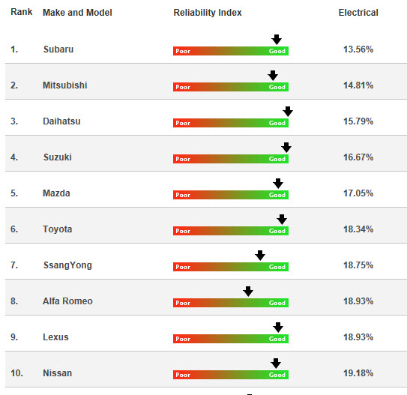

Se undersökningen och hela listan här:
www.reliabilityindex.com/manufacturer/Electrical

